**Universidad Nacional Autónoma de México**

Facultad de Psicología

**Reporte Mensual de Servicio Social**

**Institución:**

Universidad Nacional Autónoma de México

**Programa:**

Adaptabilidad del Comportamiento: Conocimiento y decisión.

**Nombre de la alumna:**

Adriana Felisa Chávez De la Peña

**Número de Expediente:**

22537

**Número de reporte:**

Quinto

**Periodo de tiempo cubierto por el reporte:**

12 de febrero al 14 de marzo del 2016

**Número de horas cubiertas:**

88 horas

**Nombre del asesor del Programa de Servicio Social**

Lic. Concepción Conde Álvarez

**Nombre del supervisor de la institución:**

Dr. Arturo Bouzas Riaño

**Quinto Reporte de Servicio Social.**

**Resumen teórico.**

La Teoría de Detección de Señales (TDS o SDT, por sus siglas en inglés) constituye uno de los modelos más sólidos y ampliamente estudiados dentro de la historia de la Psicología (Tanner, W. & Birdsall, T., 1954; Swets, J., Tanner, W. & Birdsall, T., 1961; Nevin, J., 1969; Gescheider, G., 1997; Wickens, T., 2002). Sus orígenes se remontan a la psicofísica: con el estudio de la relación entre la percepción y los estímulos físicos del ambiente (Tanner, et. al, 1954 ; Gescheider, 1997); la teoría de la decisión, que pondera la importancia de los sesgos y el conocimiento que se tiene sobre el mundo en la emisión de juicios y respuestas (Killeen, 2014; Swets, et. al, 1961) y la prueba de hipótesis en estadística (Swets, J., 1973).

La idea central de la TDS se refleja en dos principales supuestos: (1) un mismo estímulo aparece de manera distinta cada vez que se presenta, generando evidencia variable en función a una distribución de probabilidad (típicamente Gaussiana), cargando de incertidumbre su percepción. Esto se complica aún más cuando tomamos en cuenta que los estímulos coexisten en el mundo, quedando siempre abierta la posibilidad de un traslape en la evidencia generada por otros estímulos (i.e. ‘ruido’), (Ver Fig 1). Por ello, (2) los organismos interesados en la detección de un estímulo particular (i.e. la señal) tienen que lidiar con la incertidumbre generando reglas de decisión que ponderen la evidencia disponible y la información que poseen sobre la estructura probabilística de la tarea y los costos y beneficios asociados con su desempeño, para emitir un juicio de detección, (Wickens, 2002; Ma, 2012; Lynn & Feldnam, 2014).

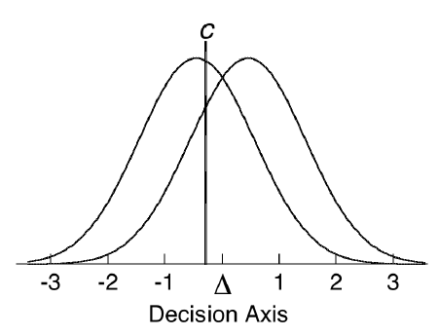Fig 1. Representación gráfica subyacente asumida por todo problema de detección de señales. En el eje de las abscisas representamos la evidencia que estamos ponderando para juzgar la presencia o ausencia de nuestro estímulo de interés. La distribución de la derecha representa corresponde a la señal; la izquierda, al ruido. En esta figura, ‘c’ representa el criterio de decisión (Figura extraída de Killeen, 2014).

Es importante señalar que cuando hablamos de detección de señales, la señal y la evidencia a partir de la que se juzga su presencia pueden referirse tanto a estímulos sensoriales, siendo la modalidad visual la más comúnmente estudiada (Tanner, W. & Birdsall, T., 1954; Sawchuk, C., Meunier, S., Lohr, J. & Westendorf, D. (2002), como a casi cualquier otra categoría: reconocimiento de estímulos previamente vistos en estudios de memoria (Banks, W., 1970; McNally, K., Schefft, B., Szaflarski, J., Howe, S., Yeh, H. & Privitera, M., 2009; Benjamín, A., Diaz, M., Wee, S., 2009), emisión de un diagnóstico a partir de la lectura de los resultados de cierta prueba clínica (Nesse, R., (2005; Hildebrandt, T., McCrady, B., Epstein, E., Cook, S. & Jensen, N.. 2010; Sunderland, M., Slade, T. & Andrews, G., 2012) estimación probabilística (Steyvers, M., Wallsten, T., Merkle, E. & Turner, B., 2014; Gallistel, 2014), toma de decisiones estadísticas respecto de la correspondencia entre cierta muestra y las distribuciones de densidad de probabilidad asociadas con poblaciones distintas (a.k.a. prueba de hipótesis), (Rouder, J., Lu, J., 2005; Swets, J. (1973) ), etc. Esto se debe a que la evidencia que asumimos se distribuye de manera nnormalmente (Fig 1), puede ser de cualquier naturaleza (e.g. la intensidad lumínica de cierto estímulo, el puntaje obtenido en una prueba clínica, la ‘familiaridad’ del estímulo, etc.); lo único que importa es entender que la señal siempre va a contener una mayor cantidad de la evidencia que favorece su detección, colocándose siempre a la derecha de la distribución de evidencia asociada al ruido.

La TDS distingue la influencia de dos grandes factores en la emisión de un juicio de detección: la discriminabilidad de la señal respecto del ruido (d’) y el sesgo o preferencia que el sistema tenga a responder de una u otra forma (β y C). Con base en ello, el sistema desarrolla una regla de elección (i.e. ‘criterio’, k), que determina a partir de cuánta evidencia juzgará la presencia de la señal, (Wickens, 2002). En términos de la representación gráfica del modelo, el criterio se representa como una línea vertical que atraviesa las distribuciones, en algún punto de su traslape; d’ se refiere a la distancia que existe entre la media de la distribución señal y la media de la distribución ruido, medida en puntajes z (d’ > 0); la primer medida de sesgo, β, representa la razón entre el punto en que el criterio choca con la distribución de señal y de ruido; y una segunda medida de sesgo, C, que indica la distancia, nuevamente en puntajes z, entre la localización del criterio y el punto en que las distribuciones de ruido y señal se intersectan.

Las medidas de sesgo proporcionadas por el modelo, no sólo fungen como un indicador de qué tan sesgado está el sistema, sino que permiten identificar en qué dirección están sesgados y con ello ubicarlos bajo una de dos posibles categorías: sesgo liberal (i.e. una mayor tendencia a responder en favor de la detección de la señal; β<1 , C<0) o sesgo conservador (i.e. el sistema requiere una mayor cantidad de evidencia antes de reportar la detección de la señal; β>1, C>0). Todo esto bajo el entendido de que un sistema libre de sesgo, debería responder en función a un criterio localizado justo en el punto en que las dos distribuciones se intersectan.

Detrás del cálculo de los parámetros previamente descritos, se encuentra la clasificación y análisis del desempeño del sistema sometido a la tarea de detección. Si cuando la señal está presente éste la detecta, decimos que ha cometido un Hit, de lo contrario se cuenta una Omisión. Por otro lado, si el sistema dice detectar la señal en ausencia de la misma, hablamos de una Falsa Alarma y si acierta al reportar su ausencia, contamos un Rechazo Correcto.

El cálculo de los parámetros previamente descritos se realiza con base en las tasas de Hits y Falsas alarmas, que se obtienen dividiendo el número de hits y falsas alarmas cometidos por el sistema sobre el número total de ensayos que contenían la señal y el ruido, respectivamente. Se requieren únicamente de estas dos, porque la tasa de omisiones y rechazos correctos son complementarias a ellas, y no aportan nueva información, (Wickens, 2002; Gescheider, G., 1997)

Típicamente, la TDS asume que las distribuciones de probabilidad que subyacen a la presentación del ruido y la señal son Gaussianas, asignando a ambas distribuciones una desviación estándar de 1 y localizando la media de la distribución de ruido en 0. Para comenzar con el proceso de obtención de valores paramétricos, se interpreta cada una de las tasas de ejecución del sistema como la probabilidad condicional de la respuesta del sistema dado el tipo de estímulo que se le presenta; es decir, nos permite saber qué fracción de las distribuciones de ruido y señal caen a la derecha o izquierda del criterio (Gescheider, 1997; Stanislaw, H., Todorov, N., 1999). Teniendo esto en mente, el cálculo de los parámetros se lleva a cabo de la siguiente forma:

* 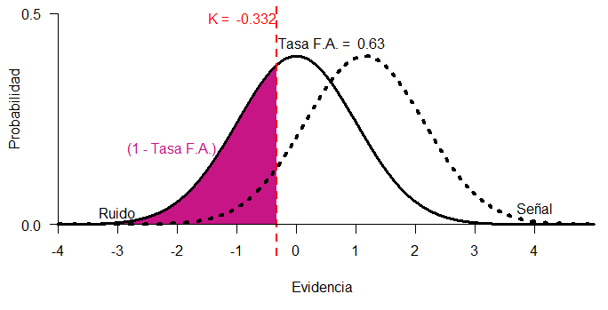Criterio (k). Partiendo del supuesto de que la distribución de ruido tiene media 0, la localización del criterio se obtiene calculando el complemento de la tasa de falsas alarmas, (que nos estaría diciendo qué proporción de la distribución de ruido cae a la izquierda del criterio) y convirtiendo dicha probabilidad en puntajes Z (Ver Fig. 2).

Fig 2. Ilustración gráfica de la estimación del criterio a partir del valor complementario de la tasa de falsas alarmas (con valor arbitrario de .063)

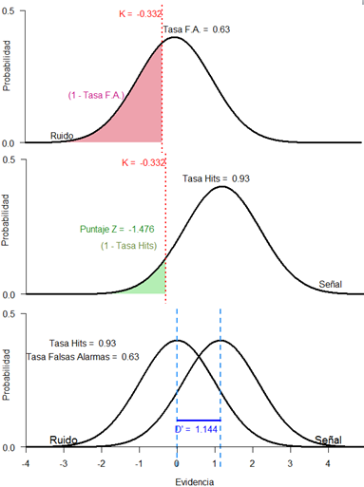  
El valor del criterio puede ser positivo o negativo, y se define en relación a la media de la distribución de ruido (i.e. cero). Es importante notar que aunque su valencia (+/-) parezca estar sugiriendo una dirección de sesgo, éste sólo puede definirse cuando tengamos información sobre la distribución de señal y qué tanto se sobrepone con el ruido.

* Discriminabilidad (d’). Teóricamente, definimos d’ como la distancia entre las medias de las distribuciones. En la práctica, comenzamos estableciendo el punto en que el criterio toca ambas distribuciones obteniendo las probabilidades complementarias de la tasa de falsas alarmas y hits, y convertiéndolas en puntajes Z (Ver Fig. 3). Dado que los puntajes Z funcionan como una medida de dispersión de la media, basta con restar el puntaje Z de la intersección del criterio con la distribución de señal a el punto de intersección con la distribución de ruido para conocer la localización de la media de la señal, definida con relación a la media del ruido (i.e. cero).

Fig. 3. Ilustración del cálculo de d’, para un caso donde la tasa de Hits es de 0.93 y la tasa de Falsas alarmas, 0.63.

Por definición, d’ sólo puede tener valores positivos ya que la teoría asume que la distribución de señal siempre está a la derecha de la distribución de ruido porque contiene una mayor cantidad del elemento ‘evidencia’ en el que se basa el juicio de detección de la señal.

* 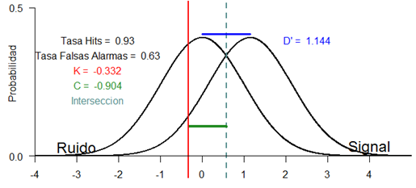Sesgo (C). Una primer medida de sesgo propuesta por el modelo, es la distancia entre la localización del criterio y el punto en que ambas distribuciones se intersectan. Partiendo del supuesto de que las distribuciones comparten una misma desviación estandar de 1, por lo que tiene sentido asumir que la localización del punto de intersección entre estas se obtenga dividiendo d’ entre dos. Finalmente, restamos ésta cifra a la localización del criterio.

Fig. 4. Ilustración, a partir de los valores de d’ y k previamente estimados, de la estimación de la medida de sesgo C.

En consecuencia, si el valor de C es positivo quiere decir que el criterio está localizado a su derecha y por tanto, podemos hablar de un sistema con un sesgo conservador (que favorece las respuestas en contra de la detección), en tanto que si en caso contrario, C es negativo, sabemos que el criterio está localizado a su izquierda y por tanto el sistema está respondiendo con base en un sesgo liberal (que favorece la detección de la señal).

* Sesgo (β). Sin embargo, la medida más comúnmente usada de sesgo corresponde a la razón entre el punto en que el criterio toca a las distribuciones de señal y ruido. En otras palabras, es la razón de verosimilitud a la altura del criterio. Para calcular β, hay que encontrar el valor ordinal (O) correspondiente al punto en que el criterio cruza cada una de las distribuciones; posteriormente, calculamos la razón entre el valor correspondiente a la distribución de señal y la distribución de ruido.

El valor de Beta también nos permite hacer suposiciones directas sobre el tipo de sesgo que muestra el sistema. Si Beta es mayor a uno, quiere decir que el criterio está situado en un punto donde la distribución de señal tiene valores más altos que la distribución de ruido, mostrando un sesgo conservador; por el contrario, si Beta es menor a uno, asumimos que el criterio cae en un punto donde la distribución de ruido tiene valores mayores a la de señal, mostrando un sesgo liberal.

No obstante, existe una perspectiva mucho más dinámica para describir la emisión de juicios de detección. De acuerdo a esta perspectiva, conviene abandonar la idea de un criterio fijo estimable a partir de la tasa de falsas alarmas, para pensar en el sistema como un agente que infiere probabilidades y que decide, ensayo a ensayo, con base en la comparación de la verosimilitud con que la evidencia a analizar corresponde con la ausencia o presencia de la señal (i.e. razón de verosimilitud), (Ma, 2012; Jeroen, B., Smeets, J. & Brenner, E., 2008), que opera de manera bastante similar al procedimiento de estimación paramétrica y comparación de modelos conocido como Estimación de Máxima Verosimilitud (MLE por sus siglas en ingles), (Myung, I., 2003).

Otra forma de conceptualizar el criterio como un elemento dinámico dentro de la emisión de juicios de detección, proviene de la incorporación de la TDS al marco de los modelos bayesianos en percepción, donde se asume que ésta, antes que un proceso de toma de decisiones, implica una inferencia probabilística regida por principios bayesianos, donde se actualiza la información de la que dispone el sistema (la razón de verosimilitud y las distribuciones prior) cada vez que se expone a la tarea, construyendo una estimación Máxima A Posteriori (MAP) que permite optimizar la localización del ‘criterio’ (Ma, 2012).

Típicamente la TDS asume que el ruido y la señal se distribuyen normalmente. Sin embargo, si la naturaleza de la tarea, las instrucciones, o las características de los estímulos nos dan razones para ello, es válido asumir otro tipo de distribuciones, (Steyvers, Wallsten, Merkle & Turner, 2014).

Otra crítica recurrente al análisis de datos bajo el marco de la TDS, apela a la necesidad de leer los estimados como parte de un modelo jerárquico bayesiano donde se tome en cuenta la variabilidad intrínseca a los sujetos y a cada estímulo probado, evitando a toda costa caer el error de realizar un análisis basado simplemente en las medias de ejecución (Rouder et al, 2005). Al tratarse de un modelo no lineal, los parámetros estimados a partir de la TDS son especialmente susceptibles a subestimar el efecto de esta agregación de varianzas, incrementando la probabilidad de cometer un error Tipo I y sobrestimar las diferencias entre grupos.

Por otra parte, de acuerdo con Lynn & Feldman (2014), la distinción que la TDS hace entre la sensibilidad y el sesgo del observador, es tajante en la literatura. Según estos autores, las definiciones del sesgo suelen darse como una función únicamente de la matriz de pagos y de la información probabilística de la que se disponga, pasando por alto la influencia de la sensibilidad del sujeto como una fuente de sesgo. De acuerdo al cálculo de una Línea de Respuesta Óptima que ellos proponen, (que incorpora el valor de d’), todo sistema que tienda a la optimización debería mostrar conductas más extremas (un mayor sesgo) ante valores amplios de incertidumbre perceptual (valores de d’ menores).

Las ilusiones ópticas son estímulos visuales, cuya configuración interfiere con mecanismos perceptuales normalmente adaptativos, impactando en la sensibilidad del observador y mermando la elaboración de juicios perceptuales concretos. Por ejemplo, la Ilusión de Ebbinghaus (a.k.a. Círculos de Titchener), refiere a un fallo en la estimación del tamaño de un círculo cuando éste aparece rodeado por un halo de círculos uniformes, de mayor o menor tamaño, al interferir con el mecanismo cognoscitivo que computa los tamaños como por contraste (Jaeger & Pollack, 1977). El reporte subjetivo del tamaño del círculo central de la figura de Ebbinghaus parece estar en función a su tamaño real, el tamaño y número de los círculos externos y la distancia entre éstos y el círculo central. (Massaro y Anderson, 1971).

Como parte de las actividades llevadas a cabo en el presente servicio social, se realizó un proyecto de investigación breve con el propósito de evaluar posibles cambios en la emisión de respuestas con tendencias extremas cuando lo único que varía es la discriminabilidad de la señal, aprovechando para ello la extensión con que se ha estudiado la Ilusión de Ebbinghaus, para estructurar dos niveles de dificultad (sensibilidad alta y baja) en una tarea de detección.

El experimento realizado consistió en una tarea de detección, en que los participantes tenían que indicar en qué ocasiones el círculo central de una figura de Ebbinghaus era del mismo tamaño que un círculo aislado de referencia. Para delimitar las dos condiciones de dificultad, se manipuló el número de círculos externos en las figuras de Ebbinghaus presentadas (Massaro y Anderson, 1971). Finalmente, para evaluar el sesgo de los participantes, se dividió el experimento en una fase de entrenamiento (sin consecuencias asociadas a los aciertos y errores) y una fase de prueba en que se penalizan las falsas alarmas, buscando promover un sesgo conservador (Wickens, 2002).

Contrario a lo esperado, la matriz de pagos implementada no produjo el cambio esperado en la emisión de respuestas afirmativas. Ya que en vez de observarse una reducción general de la emisión de respuestas afirmativas (menos hits y falsas alarmas), se observa simplemente una mejora en el desempeño de los participantes (reducción de falsas alarmas con incremento en hits). Este mismo patrón se ha reportado en la literatura recientemente con el nombre de ‘Efecto espejo’ (Glamzer, M, Adams, J., Iverson, G., Kim, K., 1993) y se explica a partir del impacto diferencial que la ejecución ante cada ítem tiene sobre la estimación de la discriminabilidad y el criterio a partir del cual se computa el sesgo (Rouder et al. 2005). Esta y otras regularidades observadas tras la implementación de cambios en una tarea de detección, se han explorado ampliamente en el estudio de la memoria de reconocimiento, por lo que su exploración en el ámbito de la percepción visual y las ilusiones ópticas es la ventana más prometedora hasta ahora.

**Referencias**

1. Banks, W. (1970). Signal detection theory and human memory. Psychological Bulletin. Vol. 74, No. 2.
2. Bateson, M., Brilot, B., Nettle, D. (2011) Anxiety: An evolutionary approach. The Canadian Journal of Psychiatry. Vol 56(2); 707-715
3. Benjamín, A., Diaz, M., Wee, S. (2009) Signal Detection With Noise: Applications to Recognition Memory.
4. Gallistel, C. (2014). The perception of probability. Psychological Review.
5. Gescheider, G. (1997) Psychophysics: The fundamentals. Lawrence Erlbaum Associates, publishers.
6. Glanzer, M., Adams, J., Iverson, G., Kim, K. (1993). The regularities of recognition memory. Psychological review. Vol 100. No. 3.
7. Hildebrandt, T., McCrady, B., Epstein, E., Cook, S. & Jensen, N. (2010) When should clinicians switch treatments? An application of signal detection theory to two treatments for women with alcohol use disorders. Behaviour research and therapy. 48; 524-530
8. Jeroen, B., Smeets, J. & Brenner, E., (2008) Why we don’t mind to be inconsistent? Chapter 11 on Handbook of Cognitive Science: An embodied approach. By Calvo, P. and Gomila T.
9. Killeen, P (2014). Signal Detection Theory.
10. Lynn, S., Feldman, L. (2014) Utilizing Signal Detection Theory. Psychological Science. Vol 25 (9), 1663-1673.
11. Ma, W. (2012). Organizing probabilistic models of perception.
12. McNally, K., Schefft, B., Szaflarski, J., Howe, S., Yeh, H. & Privitera, M. (2009) Application of signal detection theory to verbal memory testing to distinguish patients with psychogenic nonepileptic seizures from patients with epileptic seizures. Epilepsy & Behavior. Vol 14; 597-603.
13. McNicol, D. (1972). A primer of Signal Detection Theory. Lawrence Erlbaum Associates, publishers.
14. Myung, I. (2003) Tutorial on Maximun Likelihood Estimation. Journal of mathematical psychology. Vol 47 (2003) 90-100.
15. Nesse, R., (2005) Natural selection and the regulation of defenses: A signal detection analysis of the smoke detector principle. Evolution and Human Behavior. Vol 26. 88-105.
16. Nevin, J. (1969) Signal Detection Theory and the Operant Behavior. Journal of the experimental analysis of behavior.
17. Rouder, J., Lu, J. (2005). An introduction to Bayesian hierarchical models with an application in the theory of signal detection. Psychometric Bulletin & Review.
18. Sunderland, M., Slade, T. & Andrews, G. (2012). Developing a short-form structured diagnostic interview for common mental disorders using signal detection theory .International Journal of Methods in Psychiatric Research. 21(4); 247-257.
19. Sawchuk, C., Meunier, S., Lohr, J. & Westendorf, D. (2002) Fear, disgust and information processing in specific phobia: The application of signal detection theory. Anxiety disorders. Vol 16; 495-510.
20. Stanislaw, H., Todorov, N. (1999). Calculation of signal detection theory measurements. Behavior research methods, instruments & computers. 31 (1), 137-149.
21. Steyvers, M., Wallsten, T., Merkle, E. & Turner, B. (2014) Evaluating probabilistic forecast with Bayesian Signal Detection Models. Risk Analysis. Vol 34. No. 3.
22. Swets, J. (1973) The relative operating characteristic in Psychology. Science. V. 182, 990-1000.
23. Swets, J., Tanner, W. & Birdsall, T. (1961) Decission processes in perception. Psychological Review. 68, 301-340.
24. Tanner, W. & Birdsall, T. (1954). A decision-making theory of visual detection. Psychological Review. 61.
25. Westermann, S., Lincoln, T. (2010) Using signal detection theory to test the impact of negative emoticon on sub-clinical paranoia. Journal of Behavior Therapy and Experimental Psychiatry. 42; 96-101
26. Wickens, T. (2002) Elementary Signal Detection Theory. Oxford University Press.